الهيكل العظمي للدجاج

الجمجمة (Skull): تحوي الدماغ وأعضاء الحس.

1. الفك العلوي

الفك السفلي   
الفقرات  
الفقرات العنقية:  
 عددها 12-18 فقرة وحسب نوع الطائر تتمفصل الفقرة الأولى (أطلس) مع الجمجمة، وتتحد الفقرة الأخيرة مع الفقرة الصدرية الأولى. تتمفصل بقية الفقرات مع بعضها البعض.  
  
الفقرات الصدرية:  
 عددها 7-9 فقرات، الفقرات الثلاث الأولى يتحد بعضها مع بعض وتكون مع الفقرة العنقية الأخيرة عظم الجؤجؤ. الفقرة الصدرية الرابعة هي الفقرة الوحيدة الطليقة الحركة في الفقرات الصدرية لأنها تتمفصل مع الفقرة التي قبلها والتي بعدها، أما بقية الفقرات الصدرية فلا تتمفصل مع بعضها.  
  
عظم العجز  
 Synacrum  
 يقع خلف الفقرات الصدرية ويتكون من 14-16 فقرة يندمج بعضها مع بعض، الفقرات التي تكون هذا العظم هي الفقرة الصدرية الأخيرة، الفقرات القطنية (4 فقرات مندمجة)، الفقرات العجزية (5 فقرات مندمجة)، والفقرات الذيلية (6 فقرات مندمجة).  
  
   
الفقرات الذيلية الطليقة:  
 توجد 7-8 فقرات ذيلية غير منمدج بعضها مع بعض.  
  
البايكوستايل  
Pygostyle:  
 وهو عظم مسطح منحن قليلاً الى الأعلى يتكون من خمس او ست فقرات ذيلية يندمج بعضها مع بعض.  
 يبلغ عدد الفقرات في الدجاجة 42 فقرة (فيما عدا البايكوستايل). بينما يختلف الرقم قليلاً في الأجناس الأخرى.  
  
الأضلاع:  
 توجد في الدجاجة خمسة أزواج من الأضلاع، يتكون كل ضلع من جزء فقري (الضلع الفقري) يتمفصل مع فقرة صدرية، وجزء قصي (الضلع القصي) يتمفصل مع القص (فيما عدا الضلع الخامس الذي يتمفصل جزءه القصي مع الجزء القصي للضلع الذي قبله). يوجد في الجزء الفقري للأضلاع الأربعة الأولى نتوء بالفقرتين العنقيتين الأخيرتين ويتكونان من جزء فقري فقط. تحتوي بقية الفقرات العنقية على أضلاع أثرية على شكل نتوء جانبي يتجه الى الخلف (نتوء في كل جانب)، وهذه الأضلاع الأثرية تمثل النتوءات المستعرضة للفقرات.  
  
حزام الصدر:  
 يتكون من أربعة عظام، هي: الكتف، والغرابي، وترقوتان . يتمفصل عظم الكتف مع كل من عظم الترقوة ومع العظم الغرابي. يتحد عظما الترقوة عند نهايتهما السفلى مكونين ما يسمى بعظم التمني.  
  
الجناح:  
 يتكون من عظم العضد، وعظم الكعبرة، وعظم الزند، والعظام الرسغية، والعظام المشطية. يوجد زوج من العظام الصغيرة التي تمثل الصف الأعلى للعظام الرسغية. أما الصف الأسفل للعظام الرسغية فيندمج مع العظام المشطية لتكوين العظم الرسغي-المشطي. توجد ثلاثة عظام مشطية يحتوي كل من الأول والثاني منها على سلاميتين بينما يحتوي الثالث على سلامية واحدة.  
ألقص:  
 يكون عريضاً وطويلاً ويحتوي على نتوأين أماميين قصيرين ونتوأين خلفيين طويلين. يحتوي القص كذلك على عظم الجؤجؤ الذي هو عظم مثلث الشكل تتجه قمته الى الخلف

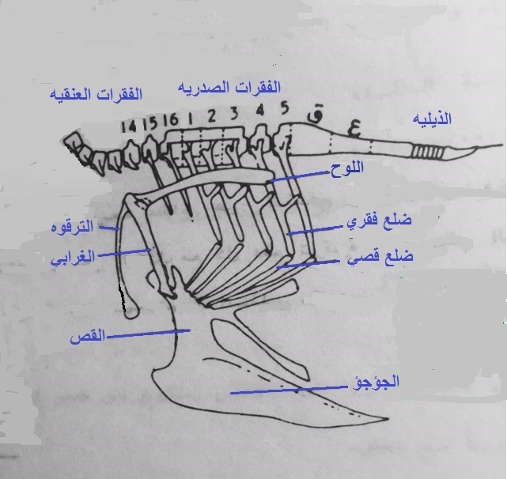

العمود الفقري وحزام الصدر و القفص الصدري. (ق) الفقرات القطنية ،(ع) عظم العجز

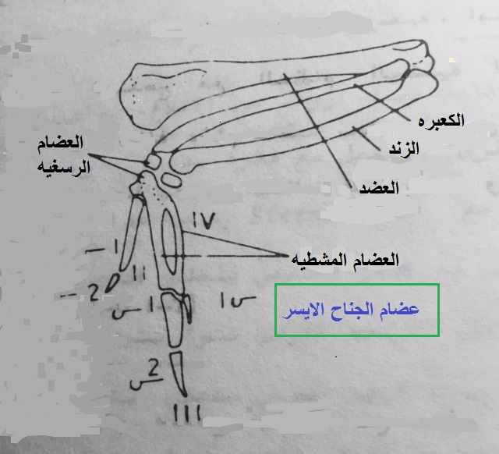

حزام الحوض  
  
 يتكون من ثلاثة عظام مندمج بعضها مع بعض، هي: الحرقفة، والورك، والعانة.  لا يكون حزام الحوض تام التكوين كما في اللبائن وذلك لأن عظم العانة الأيمن والأيسر لا يلتقيان لتكوين الارتفاق العاني.  
  
الأطراف الخلفية:  
  
 عظام الأطراف الخلفية هي: الفخذ، والقصبة، والشظية، والعظام الرسغية، والعظام المشطية. تتمفصل النهاية الدانية لعظم الفخذ مع تجويف الحق في الحوض.  يندمج عظم القصبة مع الصف الأعلى للعظام الرسغية (التي يندمج بعضها مع بعض) لتكوين العظيم القصبي- الرسغي. عظم الشظية صغير واسطواني ولا يصل الى النهاية الدانية للعظم القصبي-الرسغي. يوجد عظم مشطي واحد (يتكون من ثلاثة عظام يندمج بعضها مع بعض) تندمج نهايته القاصية مع الصف الأسفل للعظام الرسغية (التي يندمج بعضها مع بعض أيضاً) لتكوين العظم الرسغي-المشطي. توجد أربعة أصابع يحتوي الأول منها على سلاميتين، والثاني على ثلاثة سلاميات، والثالث على أربعة سلاميات، والرابع على خمسة سلاميات.  
  
ا.

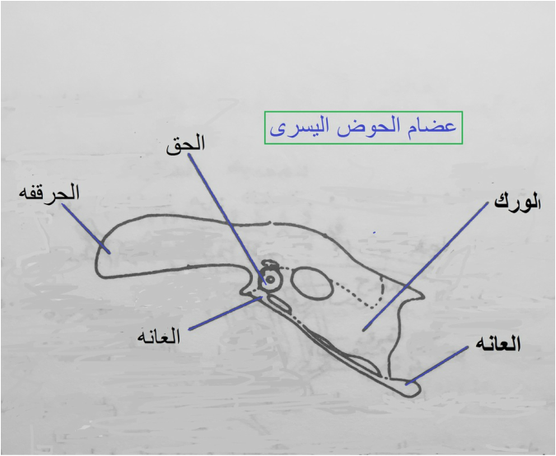

الخطوط المتقطعة تشير الى الحدود بين عظام الحوض الثلاثة

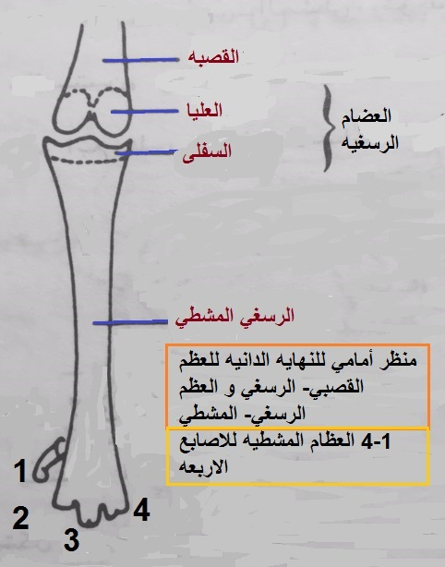

العضلات في الدجاج – التركيب و الوظائف والخصائص

الدجاج (Chicken - *Gallus gallus domesticus*) هو أحد أهم أنواع الطيور المدجنة لأغراض إنتاج اللحم والبيض. وتعد العضلات (Muscles) مكونًا أساسيًا في الجهاز العضلي، وهي المسؤولة عن الحركة والإنتاج اللحمي.

🧩 أولاً: أنواع العضلات في الدجاج (Types of Muscles in Chicken )

يوجد ثلاث أنواع رئيسية من العضلات في جسم الدجاج، تشبه إلى حد كبير باقي الفقاريات

| نوع العضلة | الاسم الإنجليزي | الخصائص الرئيسية |
| --- | --- | --- |
| 1. العضلات الهيكلية | Skeletal Muscles | إرادية، مرتبطة بالهيكل العظمي، مسؤولة عن الحركة. |
| 2. العضلات الملساء | Smooth Muscles | لا إرادية، توجد في الأعضاء الداخلية مثل الأمعاء. |
| 3. عضلة القلب | Cardiac Muscle | لا إرادية، عضلة خاصة بالقلب فقط. |

التركيز الرئيسي في الدجاج التجاري يكون على العضلات الهيكلية لكونها المصدر الأساسي للّحم.

🧬

ثانيًا: العضلات الهيكلية – التشريح والوظائف

أهم العضلات في الدجاج:

| اسم العضلة بالعربية | الاسم بالإنجليزية | الموقع | الوظيفة |
| --- | --- | --- | --- |
| العضلة الصدرية الكبرى | *Pectoralis major* | الصدر | مسؤولة عن خفض الجناح (downstroke) |
| العضلة الصدرية الصغرى | *Pectoralis minor* أو *Supracoracoideus* | خلف الكبرى | مسؤولة عن رفع الجناح (upstroke) |
| العضلة الفخذية | *Biceps femoris* | الفخذ | حركة الأرجل والوقوف |
| العضلة العضدية | *Biceps brachii* | الجناح العلوي | تحريك الجناح وثنيه |

🟥 ثالثًا: الألياف العضلية – الحمراء والبيضاء

نوعا الألياف:

| النوع | الاسم بالإنجليزية | خصائص |
| --- | --- | --- |
| ألياف بيضاء | White fibers (Fast-twitch) | سريعة الانقباض، طاقة سريعة، لون فاتح، قليلة الميتوكوندريا، توجد في الصدر. |
| ألياف حمراء | Red fibers (Slow-twitch) | أبطأ، أكثر قدرة على التحمل، لون داكن، غنية بالميتوكوندريا، توجد أكثر في الأرجل. |

🧪 *سبب اختلاف لون اللحم بين الصدر (أبيض) والأرجل (غامق) يعود إلى نوع الألياف العضلية.*

رابعًا: العلاقة بين العضلات والإنتاج التجاري للحوم الطيور الداجنة

* العضلة الصدرية الكبرى تمثل النسبة الأكبر من لحم الذبيحة (breast meat).
* يتم تحسين سلالات الدجاج اللاحم (Broilers) لزيادة حجم هذه العضلات.
* المشاكل المرتبطة بعضلات الدجاج التجاري:
  + الخشونة العضلية (Woody Breast)
  + اللحم الأبيض الشاحب الطري (Pale Soft Exudative - PSE)
  + الخطوط البيضاء (White Striping)

المراجع والمصادر العلمية المعتمدة:

1. *King’s Applied Anatomy of the Chicken*, King & McLelland, 2010.
2. *Poultry Anatomy and Physiology*, by PoultryHub Australia.
3. *Scanes, C. G. (2014). Sturkie's Avian Physiology. 6th Edition.*
4. FAO and USDA research articles on poultry meat quality.

الجلد وملحقاته

الجلد:  
 جلد الطيور بصورة عامة أرق وأنعم من جلد اللبائن ويتصل بالعضلات التي تحته في أماكن قليلة، وكما في اللبائن، يتكون من طبقات البشرة والأدمة والأنسجة تحت الأدمة. لا يحتوي جلد الطيور على غدد عرقية أو دهنية، ولكن توجد في معظم الطيور غدة دهنية واحدة تدعى بالغدة البولية الذيلية تقع في السطح الظهري لقمة الذيل. وفي الدجاج، تتكون هذه الغدة من فصين وتفرز محتويات كل فص الى الخارج بواسطة قناة قصيرة تفتح خلال شق ضيق يقع على حليمة صغيرة.  هذه الغدة كبيرة نسبيا في بعض الطيور المائية، ويعتقد ان إفرازات هذه الغدة تساعد على إبعاد الماء عن الريش.  
  
المنقار:  
 يتكون من مادة متقرنة صلبة، وهو امتداد من البشرة يغطي الجزء الأمامي للفك العلوي والسفلي، والمنقار في الطيور يعوض عن الأسنان والشفاه ويأخذ أشكالاً متعددة تعتمد على نوع الطعام الذي يتناوله الطير. وهو على الرغم من صلابته يتلف ويستهلك، لذلك فإن هنالك عملية مستمرة لتبديل ما تلف منه.  في بعض الطيور، وخاصة طيور الزينة، لا يستهلك المنقار لذلك قد يحتاج الى التقليم من وقت لآخر إذ ان تقليم المنقار في الدجاج هو إحدى الوسائل لمنع عادة الافتراس.   
 في الأفراخ المفقسة حديثا يوجد نتوء صغير مدبب على السطح العلوي للمنقار يدعى "سن البيضة"، وهذا النتوء تستعمله الأفراخ لكسر قشرة البيضة أثناء عملية التفقيس ثم يسقط بعد فترة قصيرة.  
  
الأظافر:  
 يوجد أظفر متقرن في كل أصبع لأصابع القدم في الدجاجة، أظافر الطيور التي تربى في أقفاص قد تحتاج الى التقليم من وقت لآخر وذلك لعدم استعمالها بصورة فعالة.

المهماز  
 Spur  
 وهو تركيب يشبه الأظفر يقع في الجهة الخلفية الأنسية للمنطقة الرسغية المشطية في الدجاج والديك الرومي.  ويتكون المهماز من مادة متقرنة ذات نهاية مدببة، وهو أكثر تطوراً في الذكور مما في الإناث ويمكن قطعه لأنه قد يستعمل في الدفاع أو الهجوم.  
  
   
القشور:  
 في الكثير من أنواع الطيور، ومنها الدجاج، يكون الجزء الأسفل للساق مغطى بحراشف بدلاً من الريش.  تمثل هذه الحراشف مناطق مرتفعة من البشرة كثيفة التقرن، تنفصل عن بعضها بطيات من البشرة القليلة التقرن. لون الحراشف أصفر، وتعتمد درجة اللون على كمية صبغة الزانثوفيل في العلف (في الذرة)، وعلى الحالة الصحية للقطيع أو حسب نوع العليقة المقدمة للطائر.  
  
العرف والدلايات  
 Comb and wattles  
 هذه التراكيب متطورة جداً في الدجاج والديك الرومي، وتتكون من بشرة سميكة، وأدمة تحتوي على عدد كبير من الأوعية الدموية التي فيها عدة اتصالات وريدية شريانية.  
  
الريش  
 يتكون الريش بصورة رئيسية من البروتين الذي يدعى بالكيراتين.  معظم أنواع الطيور تغير ريشها بصورة طبيعية على الأقل مرة واحدة في السنة (عادة بعد فترة قصيرة من موسم التزاوج أو الهجرة أو قبل الشتاء)، وبعض أنواع الطيور قد يسقط ريشها ثلاث مرات في السنة وحسب الفصول، وقد يسقط الريش مرة كل سنتين كما في النسور.  الدجاج يسقط ريشه ثلاث مرات خلال فترة ستة الأشهر الأولى من حياته، والسقوط الأول والثاني يكون كاملاً، أما الثالث فيكون جزئياً. بعد نهاية السنة الأولى يسقط الريش مرة واحدة في السنة (كل خريف) بسبب زيادة أو نقصان في بعض الهرمونات، وفي السلالات الحديثة ذات الإنتاج العالي للبيض لا يحدث سقوط كامل للريش إلا بعد نهاية فترة التبييض العالية الإنتاج والطويلة، وإذا لم تسرع عملية نزع الريش الطبيعية فإنها قد تستمر لفترة أربعة أشهر لغرض تغيير الريش القديم بريش جديد.  
 

أعاقة تكون أو فقدان ألريش – ما هو ألشئ غير ألطبيعي في الطيور-ألدجاج-  
​  
في ألدواجن , دَور ألريش مهم من ناحية ألحمايه و ألعزل ألحراري للجسم. فقدان الريش ألقديم و تعويضه بريش جديد يحدث بشكل طبيعي في دجاج البيض الناضج عند أتمام دورة ألتبيض –و ألتي قد تتأثر بعوامل كثيره-. فقدان الريش أو أعاقة تكونه – ألترييش- قد يكون يشير على وجود مشكله في المزرعه. ألمشاكل ألتي لها علاقه بألريش في ألدواجن يمكن أن تقسم بشكيل عام ألى مجموعتين, أما أن تكون غير متطوره بشكل جيد – لها علاقه بشكل الريش – و هذا عادةً يتعلق بالتغذية أو بوجود ألسموم ألفطريه. أو ينزع ألريش من قبل ألدجاج – ظاهرة نزع ألريش-  وفي هذه ألخاله ألمشكله لها علاقه بألأداره. في كل  حاله من ألضروري فهم أسا س ألمشكله لكي يتم حلها بألشكل ألمناسب. الظروف ألمجهده في ألمسكن, خاصة خلال فترة ألحضانه , مثل ألحراره و ألبرد و وجود تيار هوائي و أمور أخرى , يمكن أن تسبب فقدان ألريش أو وجود نوعية ريش غير طبيعي في ألطيور. في هذه ألحاله يجب مراقبة تصرف و تفاعل ألطير . في كثير من ألأحيان , نزع ألريش و جرهِ يمكن أن يحفز بعدم تناول ألمواد ألغذائيه بشل كافي. بسبب وجود ألمحتوى ألعالي من ألبروتين في ألريش , فأن ألتراكيز ألعاليه للبروتين في ألعليقه قد تشجع – تحفز – على ألنمو ألسريع للريش و من ثم نزعه. عدم توازن ألأحماض ألأمينيه في ألعليقه و على وجه ألخصوص ألأحماض ألأمينيه ألحاويه على ألكبريت , ألسيستين و ألميثايونين قد يسببان وجود ريش غير طبيعي و/أو خشونة في  ألريش. تأثير ألتسمم ألجلدي للسُم ألفطري نوع – ترايكوثيسين – مثل سُم أل-تي 2- و غيرها قد تساهم في رداءة نوعية ألريش بألأضافه ألى ألتأثيرات ألسلبيه ألأخرى, مثل ألآفات ألمرضيه على ألفم و ضعف ألأداء. بشكل عام , فقدان ألريش ألكثير أو أعاقة تكون ألريش يؤثر بشكل شديد على معدل ألتحويل ألغذائي لكون ألطيور يجب أن تخصص طاقه أضافيه من ألغذاء ألذي تتناوله لتعوض عن ألحراره ألمفقوده. في مثل هذه ألحاله , ألأدراه و أمور ألسكن و ألتغذيه يجب أن تعدل بشكل جيد للتقليل من هذه ألضاهره. من ناحية ألسموم ألفطريه, ألحمايه يمكن أن تكون من خلال أتباع وسائل ألأداره ألجيده لمنع مخاطر ألسموم ألفطريه مثل أدمصاص ألسموم ألفطريه و/ أوأستعمال ألطرق ألبايولوجه لأزالة تأثيرها ألسمي على ألحيوانات و ضمان حماية ألكبد و ألحمايه ألمناعيه .. 

